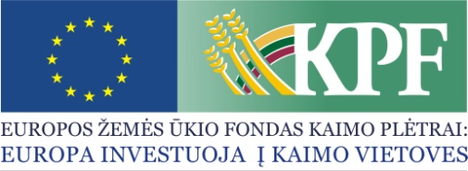 | 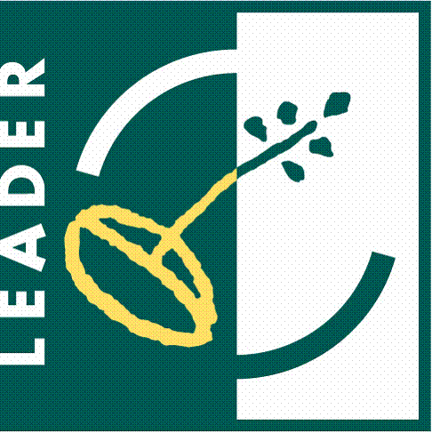 | 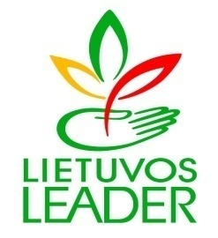 | 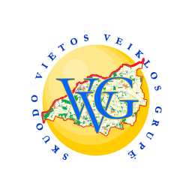

MOSĖDŽIO SENIŪNIJOS BENDRUOMENĖ
Projekto vykdymo sutarties Nr. LEADER-11-SKUODAS-05-005
Projekto pavadinimas: „Informacijos sklaida apie verslo ir investicijų galimybes Skuodo r. kaimo vietovėse“
Projekto vadovas: Bronė Laureckienė
Projekto trukmė: 2013-03-15 - 2014-05-14
Projekto partneris: Skuodo rajono savivaldybės administracija
Bendra projekto vertė (Lt): 37 500,00
Paramos suma (Lt): 30 000,00
Partnerio prisidėjimas (Lt): nekilnojamuoju turtu 7 500,00
Projekto tikslai: 1. Suteikti galimybę kaimo vietovėse gyvenantiems žmonėms dalyvauti projekte ir įgyti atitinkamų žinių bei gebėjimų tam, kad jie galėtų kurti savo verslą ar, įgijus specialybę, įsidarbinti; 2. Skatinti ekonominį aktyvumą kaimo vietovėse ir formuoti informuotą bei iniciatyvią kaimo bendruomenę.
Trumpas projekto veiklų aprašymas: Bus suorganizuoti seminarai: „Verslo ir investicijų galimybės Skuodo r. kaimo vietovėse“, „Mobiliųjų turgelių steigimo galimybės“, Kaip uždirbti krizės metu“ bei susitikimas – konferencija „Geroji patirtis plėtojant verslo ir investicijų galimybes Skuodo ir Biržų rajonų kaimo vietovėse“. Seminarai ir susitikimas – konferencija bus organizuojami žiemos metu, tad nešildomose buvusiose Udralių kaimo mokyklos I aukšto bendruomenei panaudos pagrindais perduotose patalpose bus įrengtas židinys, perdažytos sienos, įstatytos naujos durys.
Išspręstos problemos: Suorganizuoti seminarai bei konferencija suteiks nedirbantiems Mosėdžio seniūnijos bendruomenės nariams naudingos informacijos apie verslo ir investicijų galimybes, mobilių turgelių kūrimą, moterų įsidarbinimo galimybes.
Projekto tikslinė grupė ir tiesioginiai naudos gavėjai: Mosėdžio seniūnijos gyventojai.
Laukiami rezultatai: Projekto veikla paskatins energingus asmenis, turinčius savo tikslą ir norinčius įsidarbinti ar kurti darbo vietas kitiems, vystyti savo verslą ar užsiimti tam tikru amatu.

